Анкета животного без владельца от 17.10.2022г.

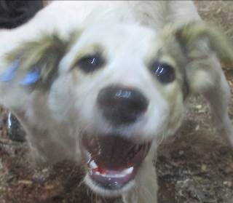 | Дата отлова, место (район, улица, дом) | Тракторозаводской район, ул. Ушакова
 | Пол животного | Самка – 4721/2022
 | Дата вакцинации | 28.10.2022 г.
 | Дата кастрации/стерилизации | 28.10.2022 г.
 | Дата выпуска, место (район, улица, дом) | 10.11.2022 г. – среда обитания
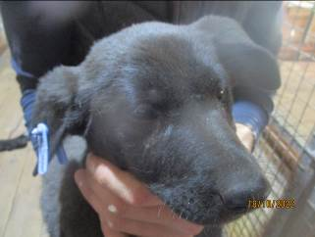 | Дата отлова, место (район, улица, дом) | Тракторозаводской район, ул. Ушакова
 | Пол животного | Самка – 4719/2022
 | Дата вакцинации | 28.10.2022 г.
 | Дата кастрации/стерилизации | 28.10.2022 г.
 | Дата выпуска, место (район, улица, дом) | 03.11.2022 г. – среда обитания
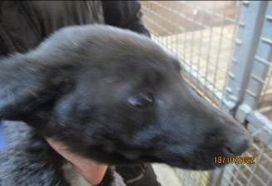 | Дата отлова, место (район, улица, дом) | Тракторозаводской район, ул. Ушакова
 | Пол животного | Самка – 4716/2022
 | Дата вакцинации | 28.10.2022 г.
 | Дата кастрации/стерилизации | 28.10.2022 г.
 | Дата выпуска, место (район, улица, дом) | 05.11.2022 г. – среда обитания
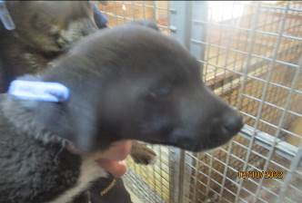 | Дата отлова, место (район, улица, дом) | Тракторозаводской район, ул. Ушакова
 | Пол животного | Самец – 4715/2022
 | Дата вакцинации | 28.10.2022 г.
 | Дата кастрации/стерилизации | 28.10.2022 г.
 | Дата выпуска, место (район, улица, дом) | 05.11.2022 г. – среда обитания
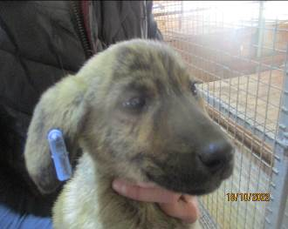 | Дата отлова, место (район, улица, дом) | Тракторозаводской район, ул. Ушакова
 | Пол животного | Самец – 4714/2022
 | Дата вакцинации | 28.10.2022 г.
 | Дата кастрации/стерилизации | 28.10.2022 г.
 | Дата выпуска, место (район, улица, дом) | 31.10.2022 г. – среда обитания
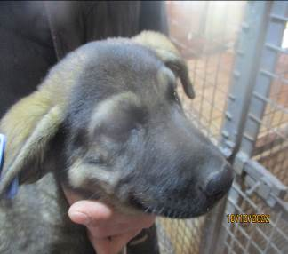 | Дата отлова, место (район, улица, дом) | Тракторозаводской район, ул. Ушакова
 | Пол животного | Самец – 4717/2022
 | Дата вакцинации | 28.10.2022 г.
 | Дата кастрации/стерилизации | 28.10.2022 г.
 | Дата выпуска, место (район, улица, дом) | 03.11.2022 г. – среда обитания
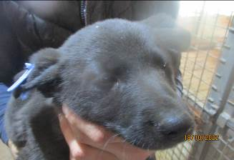 | Дата отлова, место (район, улица, дом) | Тракторозаводской район, ул. Ушакова
 | Пол животного | Самка – 4718/2022
 | Дата вакцинации | 28.10.2022 г.
 | Дата кастрации/стерилизации | 28.10.2022 г.
 | Дата выпуска, место (район, улица, дом) | 05.11.2022 г. – среда обитания
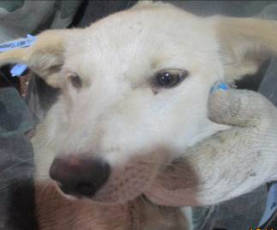 | Дата отлова, место (район, улица, дом) | Тракторозаводской район, СНТ «Урожай-3»
 | Пол животного | Самка – 4720/2022
 | Дата вакцинации | 28.10.2022 г.
 | Дата кастрации/стерилизации | 28.10.2022 г.
 | Дата выпуска, место (район, улица, дом) | 10.11.2022 г. – среда обитания
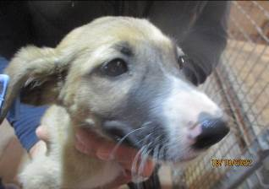 | Дата отлова, место (район, улица, дом) | Тракторозаводской район, ул. Лавренева
 | Пол животного | Самец – 4711/2022
 | Дата вакцинации | 28.10.2022 г.
 | Дата кастрации/стерилизации | 28.10.2022 г.
 | Дата выпуска, место (район, улица, дом) | 05.11.2022 г. – среда обитания
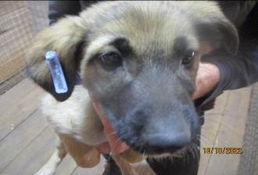 | Дата отлова, место (район, улица, дом) | Тракторозаводской район, ул. Лавренева
 | Пол животного | Самка – 4710/2022
 | Дата вакцинации | 28.10.2022 г.
 | Дата кастрации/стерилизации | 28.10.2022 г.
 | Дата выпуска, место (район, улица, дом) | 05.11.2022 г. – среда обитания
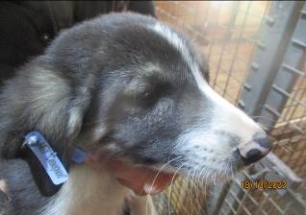 | Дата отлова, место (район, улица, дом) | Тракторозаводской район, ул. Лавренева
 | Пол животного | Самец – 4712/2022
 | Дата вакцинации | 28.10.2022 г.
 | Дата кастрации/стерилизации | 28.10.2022 г.
 | Дата выпуска, место (район, улица, дом) | 31.10.2022 г. – среда обитания

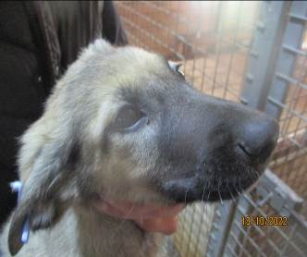 | Дата отлова, место (район, улица, дом) | Тракторозаводской район, ул. Лавренева
 | Пол животного | Самец – 7413/2022
 | Дата вакцинации | 28.10.2022 г.
 | Дата кастрации/стерилизации | 28.10.2022 г.
 | Дата выпуска, место (район, улица, дом) | 05.11.2022 г. – среда обитания
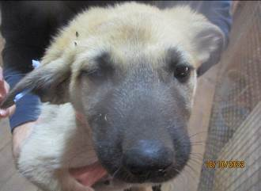 | Дата отлова, место (район, улица, дом) | Тракторозаводской район, ул. Лавренева
 | Пол животного | Самец – 4709/2022
 | Дата вакцинации | 28.10.2022 г.
 | Дата кастрации/стерилизации | 28.10.2022 г.
 | Дата выпуска, место (район, улица, дом) | 31.10.2022 г. – среда обитания

